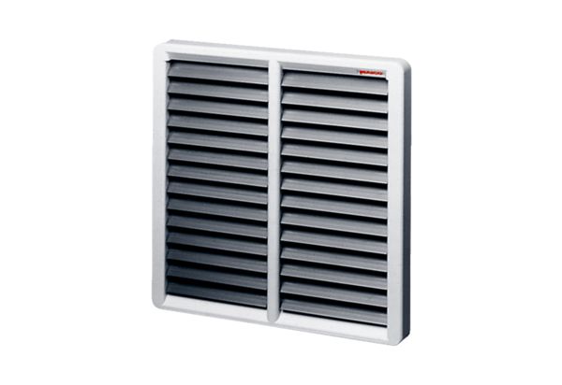Žaluzina, ručna RS 50Jedinica za pakiranje: 1 komAsortiman: C
Broj artikla: 0151.0344Proizvođač: MAICO

